LAPORAN KEGIATAN
MUSYAWARAH GURU MATA PELAJARAN (MGMP)
Mata Pelajaran: BAHASA INGGRIS SMK
Semester: I ( GANJIL )
Tahun Pelajaran: 2026/2027

LEMBAR PENGESAHAN
Laporan kegiatan MGMP Mata Pelajaran Bahasa Inggris SMK telah dilaksanakan pada:

Hari/Tanggal : Kamis 24 September 2026

Tempat : Daring

Laporan ini disusun sebagai bentuk pertanggungjawaban pelaksanaan kegiatan MGMP Bahasa Inggris SMK

Dibuat Oleh,



Ketua MGMP Bahasa Inggris SMK Sekretaris

( IMRON ROSYIDI, S.Pd ) (FITRI ERAWATI, S.S.,M.Hum)
NIP. 198312012009041003 NIP. 197909012011032001

Mengetahui,
Kepala Cabang Dinas pendidikan
Wilayah kabupaten Aceh Tenggara

(JUFRI. RM,S.Pd.,M.Si)
NIP. 19700220 199801 1 001

BAB I
PENDAHULUAN
A. Latar Belakang
Musyawarah Guru Mata Pelajaran (MGMP) merupakan forum profesional bagi guru untuk meningkatkan kompetensi, berbagi pengalaman, menyusun perangkat pembelajaran, dan menyelesaikan berbagai permasalahan pembelajaran.
Melalui kegiatan MGMP diharapkan terjalin kerja sama yang baik antar guru sehingga kualitas pembelajaran semakin meningkat.

B. Dasar Pelaksanaan
- Undang-Undang Nomor 20 Tahun 2003 tentang Sistem Pendidikan Nasional.
- Peraturan Menteri Pendidikan yang berlaku mengenai pengembangan profesi guru.
- Program Kerja MGMP Tahun Pelajaran 2026/2027
- Hasil rapat pengurus MGMP Bahasa Inggris SMK

C. Tujuan
Meningkatkan kompetensi guru.
- Menyamakan persepsi dalam pelaksanaan pembelajaran.
- Menyusun perangkat ajar bersama.
- Menyusun asesmen yang berkualitas.
- Menjalin kolaborasi antar guru.

BAB II
PELAKSANAAN KEGIATAN
Nama Kegiatan : Pertemuan Rutin MGMP Bahasa Inggris SMK
Hari/Tanggal : Kamis / 24 September 2026
Waktu : 08.00 Wib s/d 15.00 Wib
Tempat : Daring
Jumlah peserta : 12 orang (Absensi Terlampir)
Terdiri dari guru-guru mata pelajaran Bahasa Inggris dari sekolah-sekolah anggota MGMP Bahasa Inggris SMK.

Susunan Acara
08.00–08.30 Registrasi Peserta/Pengisian Absensi Hadir.

08.30–08.45 Pembukaan

08.45–09.00 Sambutan Ketua MGMP

09.00–10.30 Penyampaian Materi

10.30–12.00 Diskusi

12.00–13.30 Ishoma

13.30–14.30 Pembahasan Indikator Soal TKA

14.30–15.00 Penutup

BAB III
HASIL PERTEMUAN
A. Materi yang Dibahas
- Evaluasi program kerja MGMP.
- Membahas Indikator Soal TKA
B. Hasil Keputusan
- Menyusun bank soal bersama.
- Menentukan agenda MGMP bulan berikutnya.
C. Rencana Tindak Lanjut
- Guru menyusun bank soal.
- Melakukan evaluasi pada pertemuan berikutnya.

BAB IV
PENUTUP

Kegiatan MGMP telah berlangsung dengan baik dan lancar. Seluruh peserta mengikuti kegiatan secara aktif sehingga tujuan pertemuan dapat tercapai.
Diharapkan hasil pertemuan ini dapat diterapkan dalam proses pembelajaran di sekolah masing-masing serta menjadi dasar peningkatan kualitas pendidikan secara berkelanjutan.

LAMPIRAN - LAMPIRAN
- Dokumentasi Foto
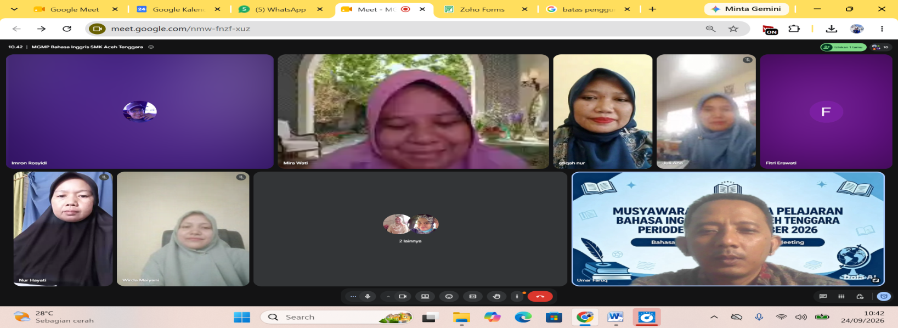

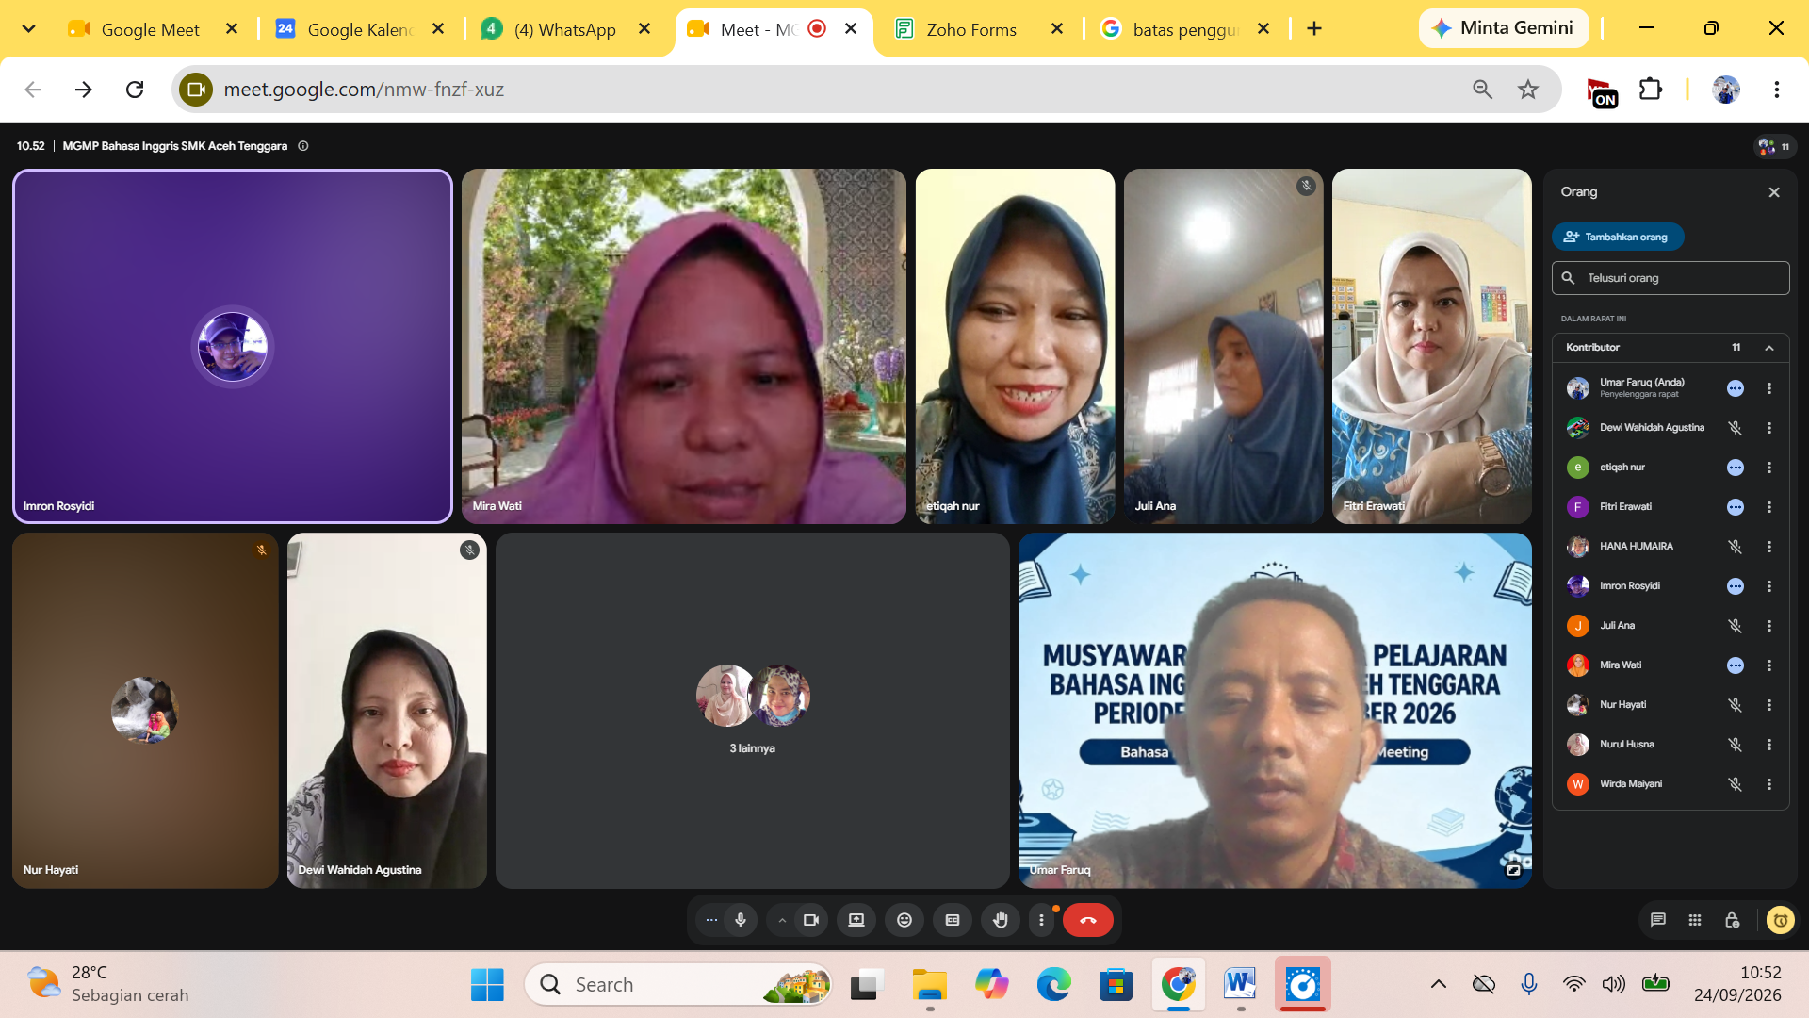

- Pembahasan Kisi-Kisi Soal TKA
Mata Pelajaran: BAHASA INGGRIS | SMK (Fase F - Kelas XI/XII)

Satuan Pendidikan: SMK Aceh Tenggara | Fase / Kelas: F / XI–XII SMK
Mata Pelajaran: Bahasa Inggris | Penyusun / Tim: Tim MGMP Bahasa Inggris

A. KISI-KISI SOAL TKA (ASESMEN SEKOLAH)
No | Element | Sub-element | Kompetensi | Materi / Konteks | Item Indicator | Level | Bentuk
1 | Inferential Comprehension | Inferring Cause-Effect Relationships | Menafsirkan hubungan antargagasan/tindakan dan memprediksi kelanjutan atau akhir cerita berdasarkan petunjuk tersirat. | Narrative Text / Fable (The Lion and the Mouse) | Given a narrative text, students can predict logical plot development or an ending based on implicit clues and character actions. | C4 | PG Kompleks (Multi-Select)
2 | Evaluation and Appreciation | Evaluating Appropriateness | Menilai bukti tekstual yang paling tepat untuk menggambarkan karakter tokoh. | Narrative Text / Fable (The Lion and the Mouse) | Given a narrative text, students can identify sentences or quotations that reveal the main character’s traits. | C4 | PG Kompleks (Multi-Select)
3 | Evaluation and Appreciation | Evaluating Practical Application | Menilai teknik belajar yang dapat diterapkan secara efektif dalam situasi nyata. | Information / Infographic Text (Effective Study Techniques) | Given an infographic about study techniques, students can determine strategies that can be applied effectively in personal study. | C4 | PG Kompleks (Multi-Select)
4 | Evaluation and Appreciation | Evaluating Fact or Opinion | Menganalisis pernyataan dan menentukan informasi yang didukung fakta atau bukti dalam teks. | Analytical Exposition Text (Teen Financial Management) | Given an analytical exposition text, students can identify statements directly supported by facts or information in the text. | C4 | PG Kompleks (Multi-Select)
5 | Textual Comprehension | Synthesizing Information | Menggabungkan informasi dari teks dan data pendukung untuk menentukan tindakan yang tepat. | Analytical Exposition Text & Data Table (Money Management) | Given a text and supporting data/table, students can synthesize information to determine appropriate money-management actions. | C5 | PG Kompleks (Multi-Select)
6 | Textual Comprehension | Finding/Identifying Information | Menemukan dan mengidentifikasi gagasan utama dalam teks. | Narrative Text / Fable (The Ant and the Grasshopper) | Given a narrative text, students can identify the main idea or moral represented by the whole story. | C4 | Pilihan Ganda
7 | Textual Comprehension | Finding/Identifying Information | Menemukan dan mengidentifikasi gagasan utama dalam teks informasional. | Informational Text (Career) | Given an informational text, students can identify the main topic discussed in the text. | C4 | Pilihan Ganda
8 | Textual Comprehension | Finding/Identifying Information | Menemukan dan mengidentifikasi gagasan utama paragraf. | Informational Text (Career) | Given a paragraph in an informational text, students can identify its main idea. | C4 | Pilihan Ganda
9 | Textual Comprehension | Finding/Identifying Information | Mengidentifikasi nasihat atau anjuran utama penulis berdasarkan informasi dalam teks. | Informational Text (Career) | Given an informational text, students can identify the author’s advice. | C4 | Pilihan Ganda
10 | Textual Comprehension | Finding/Identifying Information | Menemukan dan mengidentifikasi informasi serta urutan langkah dalam teks. | Procedure Text / Cooking Recipe | Given a procedure text, students can identify the step that comes before another specified step. | C4 | Pilihan Ganda
11 | Textual Comprehension | Finding/Identifying Information | Menemukan dan mengidentifikasi informasi spesifik dalam teks. | Analytical Exposition / Informational Text (Vegetarian Diet) | Given an informational text, students can identify specific information explicitly stated in the text. | C4 | Pilihan Ganda
12 | Textual Comprehension | Finding/Identifying Information | Mengidentifikasi hubungan sebab-akibat berdasarkan informasi dalam teks. | Informational Text (Vegetarian Diet) | Given an informational text, students can identify the stated reason for a condition or outcome. | C4 | Pilihan Ganda
13 | Textual Comprehension | Finding/Identifying Information | Menemukan dan mengidentifikasi deskripsi eksplisit dalam teks. | Descriptive Text / Natural Environment (Great Barrier Reef) | Given a descriptive text, students can identify descriptions explicitly mentioned in the text. | C4 | PG Kompleks (Multi-Select)
14 | Textual Comprehension | Finding/Identifying Information | Menginterpretasikan makna ungkapan berdasarkan konteks teks. | Descriptive Text / Natural Environment (Great Barrier Reef) | Given a descriptive text, students can interpret the meaning of a phrase based on its context. | C4 | Pilihan Ganda
15 | Textual Comprehension | Making Inferences | Menyimpulkan gagasan utama yang tersirat berdasarkan beberapa informasi dalam teks. | Descriptive Text / Natural Environment (Great Barrier Reef) | Given a descriptive text, students can infer the main idea implied by the text. | C4 | Pilihan Ganda
16 | Textual Comprehension | Making Inferences | Menyimpulkan informasi relevan berdasarkan isi teks. | Descriptive Text / Natural Environment (Great Barrier Reef) | Given a descriptive text, students can infer a detail that would encourage people to visit a place. | C4 | Pilihan Ganda
17 | Textual Comprehension | Finding/Identifying Information | Menemukan detail yang mendukung suatu gagasan dalam teks. | Descriptive Text / Natural Environment (Great Barrier Reef) | Given a descriptive text, students can identify details that support a stated idea. | C4 | PG Kompleks (Multi-Select)
18 | Textual Comprehension | Finding/Identifying Information | Menentukan informasi pendukung yang sesuai untuk melengkapi teks. | Analytical Exposition / Informational Text (Teen Financial Management) | Given an informational text, students can determine the most relevant table or supporting information for the text. | C4 | Pilihan Ganda
19 | Textual Comprehension | Finding/Identifying Information | Menentukan tindakan yang sesuai berdasarkan informasi dalam teks dan data pendukung. | Analytical Exposition Text & Data Table (Money Management) | Given a text and supporting table, students can identify actions that support smart money management. | C4 | PG Kompleks (Multi-Select)
20 | Textual Comprehension | Sequencing Information | Menganalisis urutan peristiwa dalam teks naratif. | Narrative Text (The Two Lion Kings) | Given a narrative text, students can identify the correct chronological order of the main events. | C4 | Pilihan Ganda

- Presensi Kehadiran

Presensi Kehadiran MGMP BAHASA INGGRIS SMK ACEH TENGGARA

Nama | Wirda Maiyani
NIP | 198805212023212032
Asal Sekolah | SMK N 2 KUTACANE
Tanda Tangan
Added Time | 24-Sep-2026 09:07:33
Referrer Name
Task Owner | umarfruq.83@gmail.com

Nama | Raja Fauziah, S.Pd
NIP | 198801252023212022
Asal Sekolah | SMK Negeri 2 Kutacane
Tanda Tangan | 
Added Time | 24-Sep-2026 09:07:26
Referrer Name
Task Owner | umarfruq.83@gmail.com

Nama | Umar Faruq
NIP | 198312222022211006
Asal Sekolah | SMKN DARUL HASANAH
Tanda Tangan | 
Added Time | 24-Sep-2026 14:56:17
Referrer Name
Task Owner | umarfruq.83@gmail.com

Nama | Nurul Husna
NIP | 199704072026212002
Asal Sekolah | SMK Negeri 2 Kutacane
Tanda Tangan | 
Added Time | 24-Sep-2026 10:32:00
Referrer Name
Task Owner | umarfruq.83@gmail.com

Nama | Suriani
NIP | 198608182009042008
Asal Sekolah | SMKN 1 kutacane
Tanda Tangan | 
Added Time | 24-Sep-2026 10:27:29
Referrer Name
Task Owner | umarfruq.83@gmail.com

Nama | Etiqah Nur
NIP | 19810831202212008
Asal Sekolah | SMKN 4 KUTACANE
Tanda Tangan | 
Added Time | 24-Sep-2026 10:10:56
Referrer Name
Task Owner | umarfruq.83@gmail.com

Nama | Juliana,S. Pd
NIP | 198610182026212005
Asal Sekolah | SMKN 1 Kutacane
Tanda Tangan | 
Added Time | 24-Sep-2026 10:02:06
Referrer Name
Task Owner | umarfruq.83@gmail.com

Nama | Mira Wati
NIP | 199211062022212007
Asal Sekolah | SMKN 3 kutacane
Tanda Tangan | 
Added Time | 24-Sep-2026 09:26:00
Referrer Name
Task Owner | umarfruq.83@gmail.com

Nama | IMRON ROSYIDI,S.Pd
NIP | 198312012009041003
Asal Sekolah | SMK Negeri 1 Kutacane
Tanda Tangan | 
Added Time | 24-Sep-2026 09:13:10
Referrer Name
Task Owner | umarfruq.83@gmail.com

Nama | Fitri Erawati
NIP | 197909012011032001
Asal Sekolah | SMKN 2 KUTACANE
Tanda Tangan | 
Added Time | 24-Sep-2026 09:12:42
Referrer Name
Task Owner | umarfruq.83@gmail.com

Nama | NURHAYATI, S.S
NIP | 197905242014032001
Asal Sekolah | SMKN 1 KUTACANE
Tanda Tangan | 
Added Time | 24-Sep-2026 09:12:19
Referrer Name
Task Owner | umarfruq.83@gmail.com

Nama | WIRDA MAIYANI
NIP | 198805212023212032
Asal Sekolah | SMK N 2 KUTACANE
Tanda Tangan | 
Added Time | 24-Sep-2026 09:08:58
Referrer Name
Task Owner | umarfruq.83@gmail.com

